 

**信息科学与工程学院**

**2021－2022学年第二学期**

实 验 报 告

课程名称： 高频电子线路实验

实验名称： 频率调制及鉴频实验

**【实验目的】**

1. 进一步掌握实现调频的方法
2. 了解变容二极管调频电路的组成与基本工作原理
3. 掌握调频电路的调整与测量方法

**【实验仪器与设备】**

低频信号发生器、高频信号发生器、万用表、数字双踪示波器和实验模块6——频率调制器。

**【实验原理】**

1. 原理简介
2. 频率调制（FM）的一般原理

频率调制就是用低频调制信号去控制高频载波信号的频率，使高频载波的振幅不变，而瞬时频率随调制信号线性变化。

设调制信号，载波信号

调制时，载波信号的瞬时角频率随调制信号成正比，即：



瞬时相位为：



所以得到的调频波（FM波）表达式为：



或者：



其中为调频波的最大角频偏，而称为调频波的调频指数。

而已知LC振荡器的振荡频率，即如果能够使得振荡器回路的L或者C受调制信号的控制而变化，则振荡频率也就受到调制信号的控制而变化。并且满足一定条件时能够实现线性调频。

1. 变容二极管直接调频电路

变容二极管是一个单向导电器件，在反偏时,它的PN结呈现一个与反向偏压有关的结电容,利用其特性可使振荡频率随外加电压而变化,实现调频。与v的关系是非线性的，所以属于非线性电容。受反向偏压的控制特性曲线,简称“-v曲线”，如下所示：

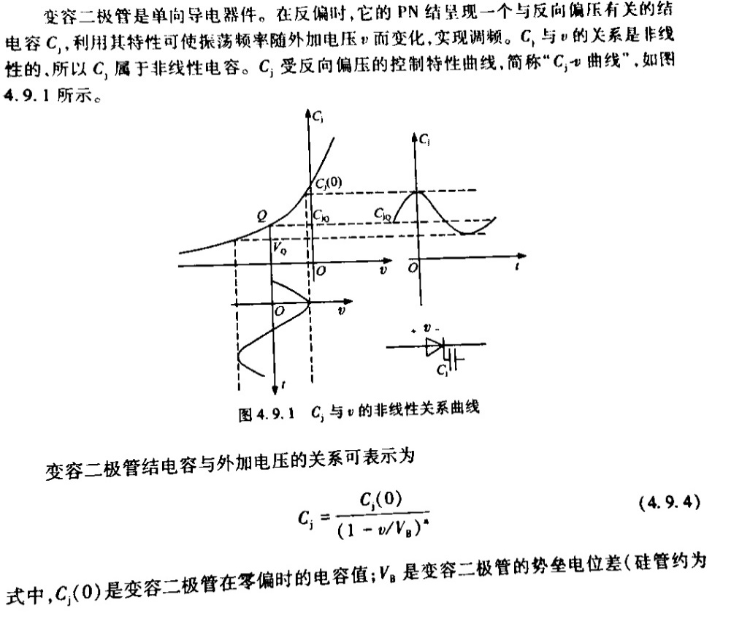

此时变容二极管结电容与外检电压的关系可以表示为：



其中为变容二极管在零偏时的电容值，是变容二极管的势垒电势差，n为变容指数，v为二极管的外加偏压（包括静态工作电压和调制信号电压）。

1. -v曲线的测量

一般使用以下电路进行测量：

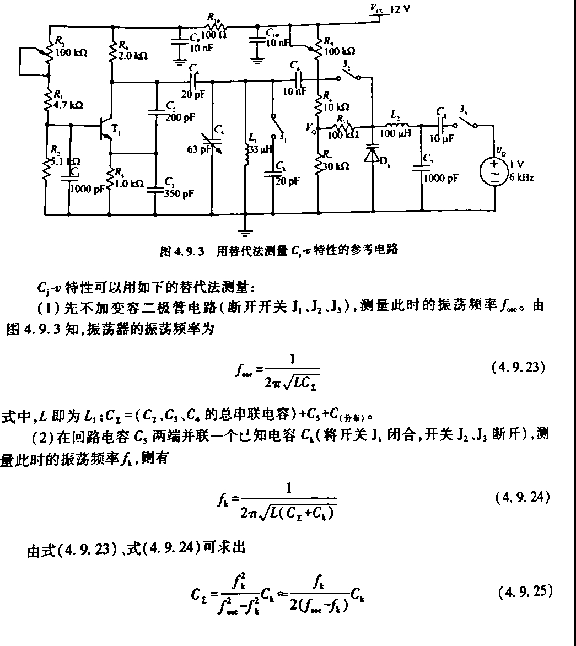

首先测量振荡频率：

先不加变容二极管电路（断开J1、J2、J3），测量此时的

即：

然后测量：

在回路电容两端并联一个已知电容（闭合J1，断开J2、J3），测量此时的振荡频率

即：

所以能够求得



然后测量：

去掉电容Ck（断开J1），加上变容二极管（闭合J2，断开J3）及其偏置电路，测量此时的振荡频率

即：

从而能够求出



通过改变v能够测得不同的，从而能够得到不同的，从而能够画出二极管的-v曲线

**【Multisim仿真】**



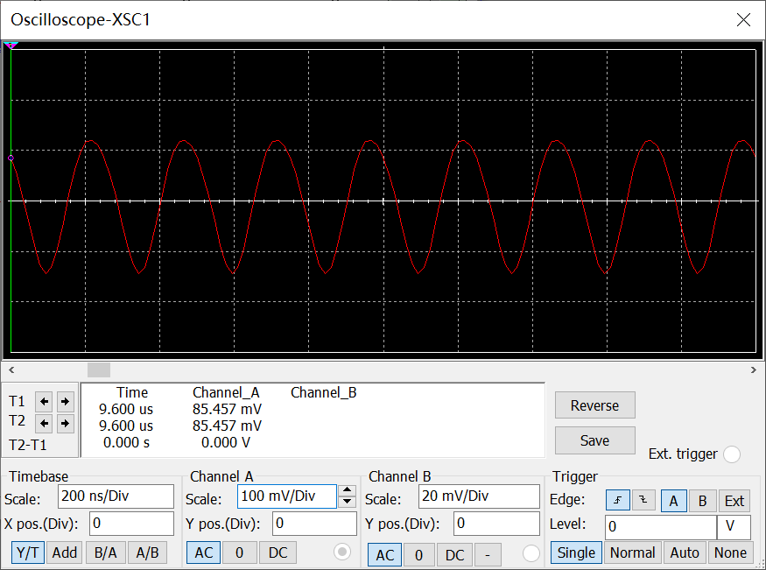

**【实验任务】**

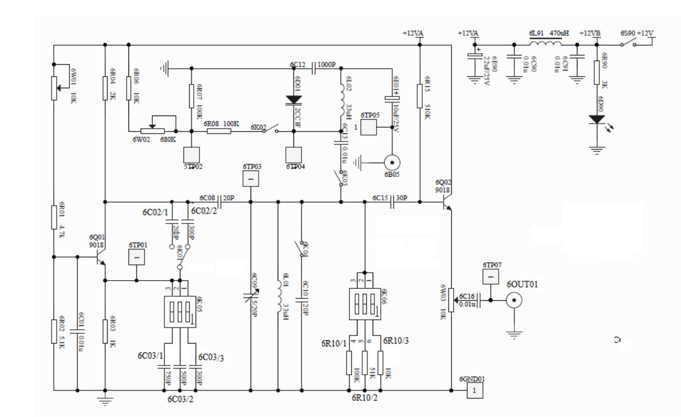

1. 熟悉电路中各个元器件的作用和位置。断开开关6K02/6K03/6K04，且6IN01端不加信号，检查无误后接通电源，用示波器测量输出信号的波形及频率。

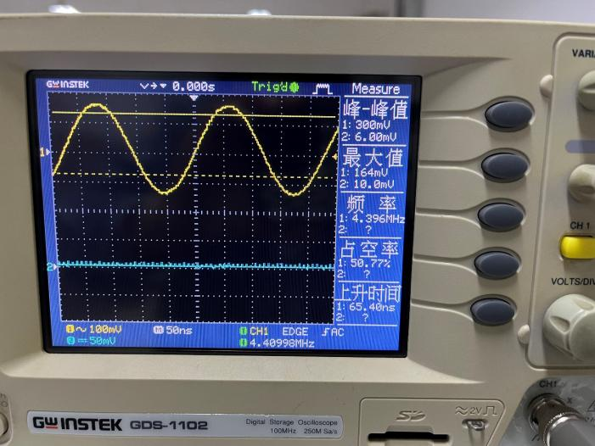

1. 接通开关6K02 6K03 ，调整6W02，使变容二极管的直流偏置电压Vq≈4V（6TP02测试点）；适当调整6C09 6W01,使输出波形较好，振荡频率约为4MHz。

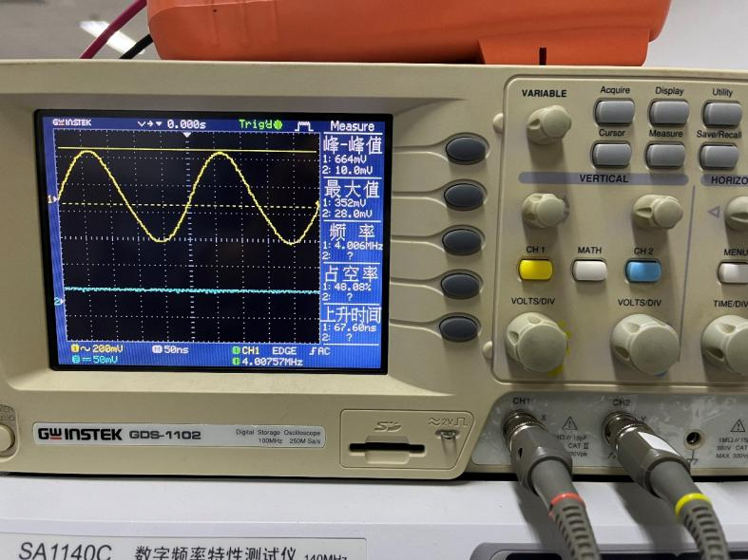

2（1）逐点改变6W02的大小，测量并记录电压Vq及与Vq相对应的频率fj，填入表4.9.1内，绘制fj-Vq曲线。

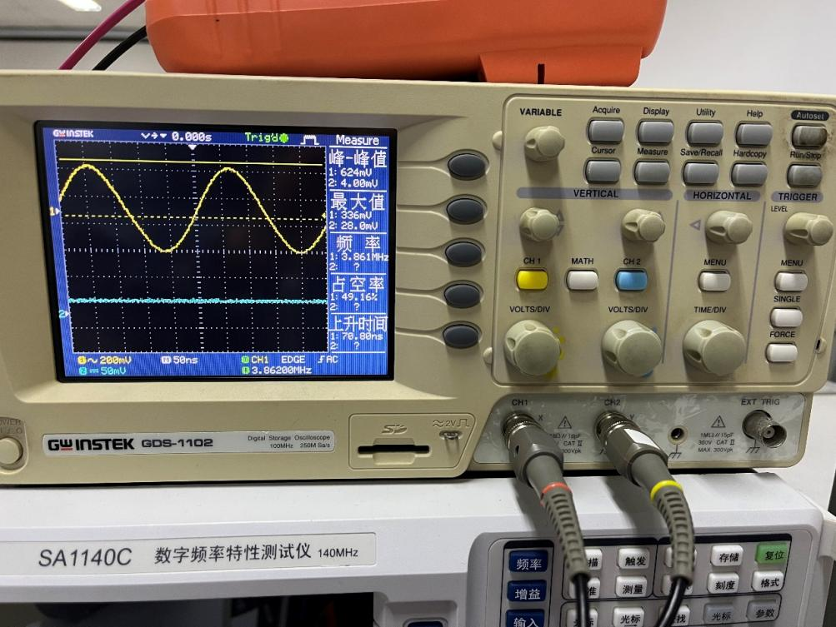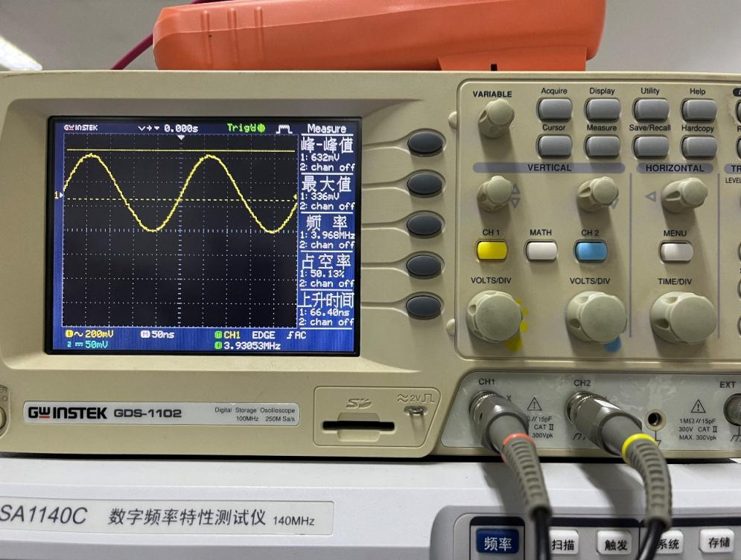

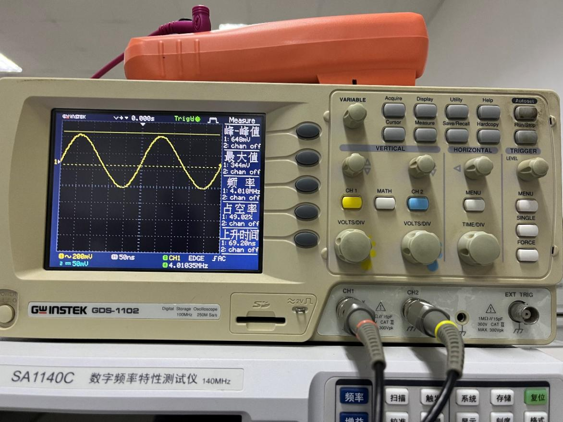 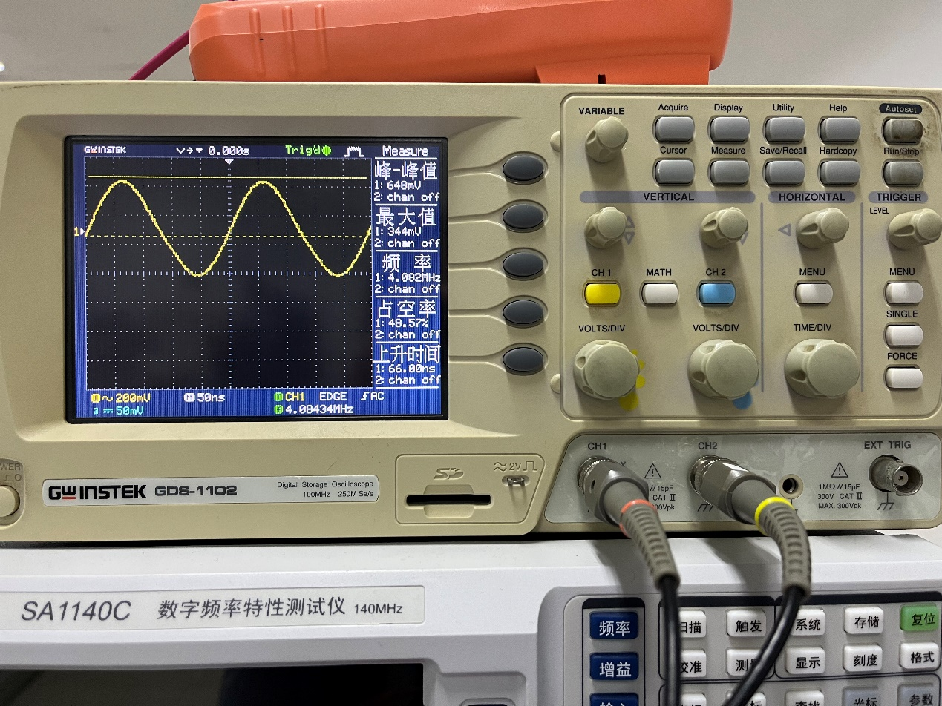

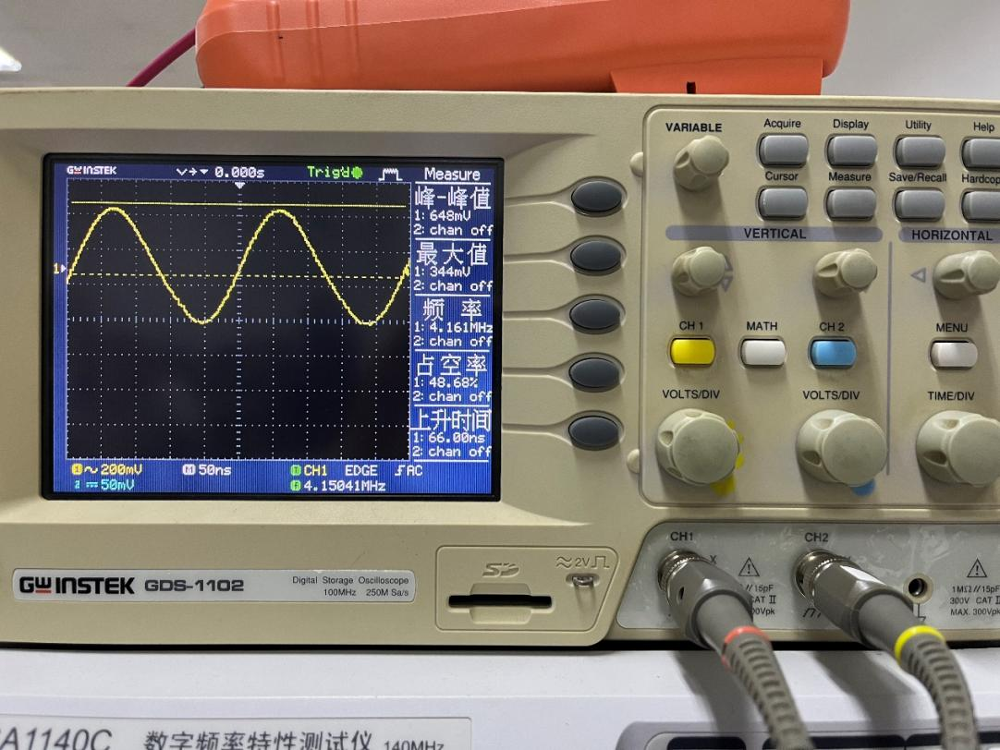 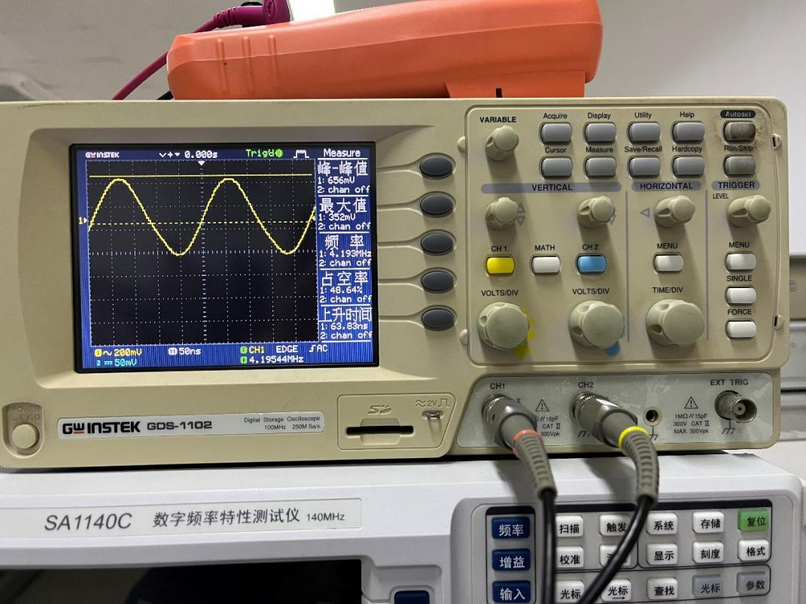

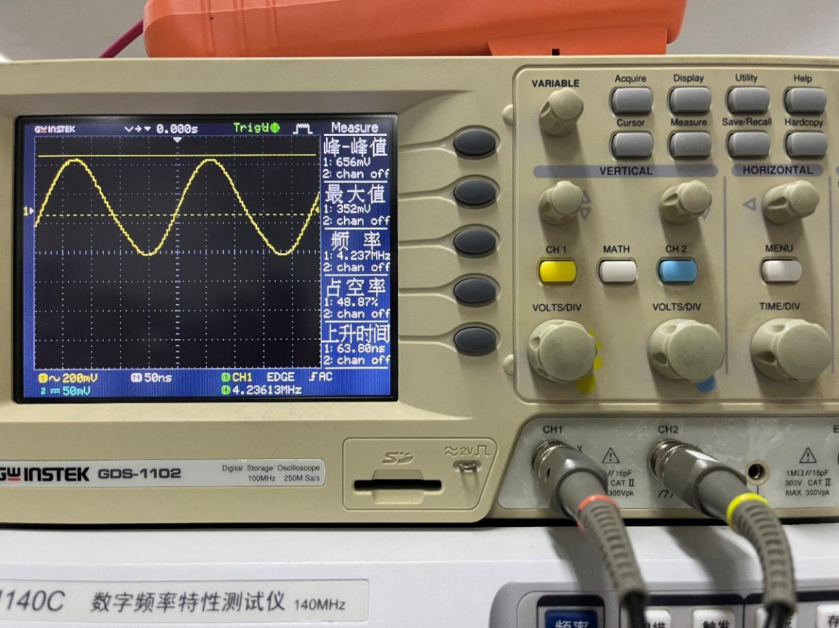 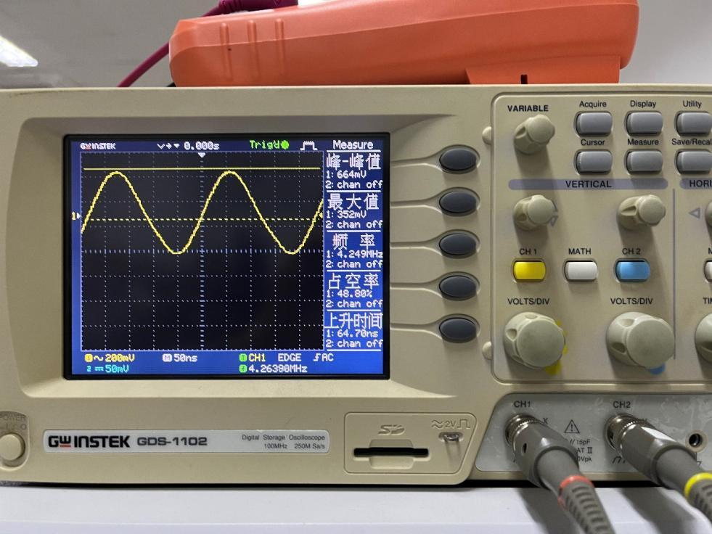

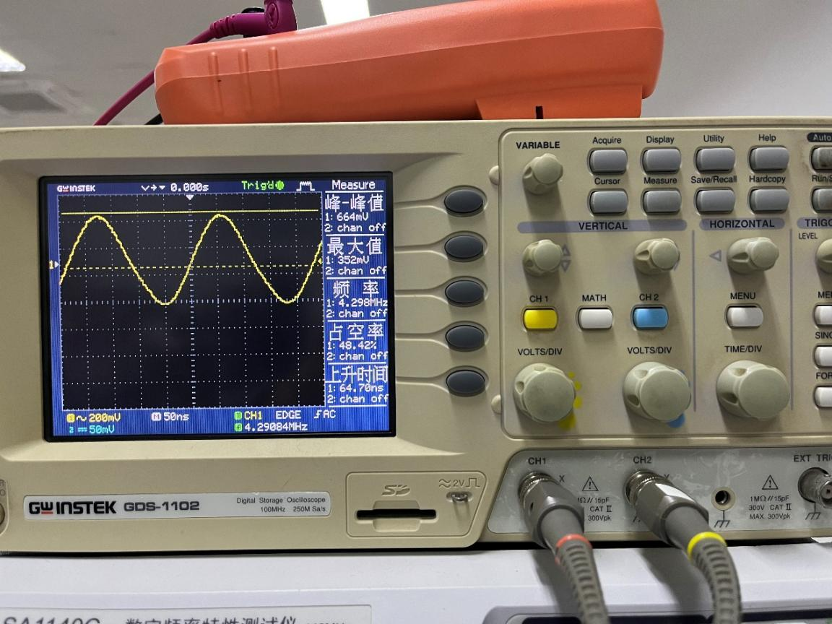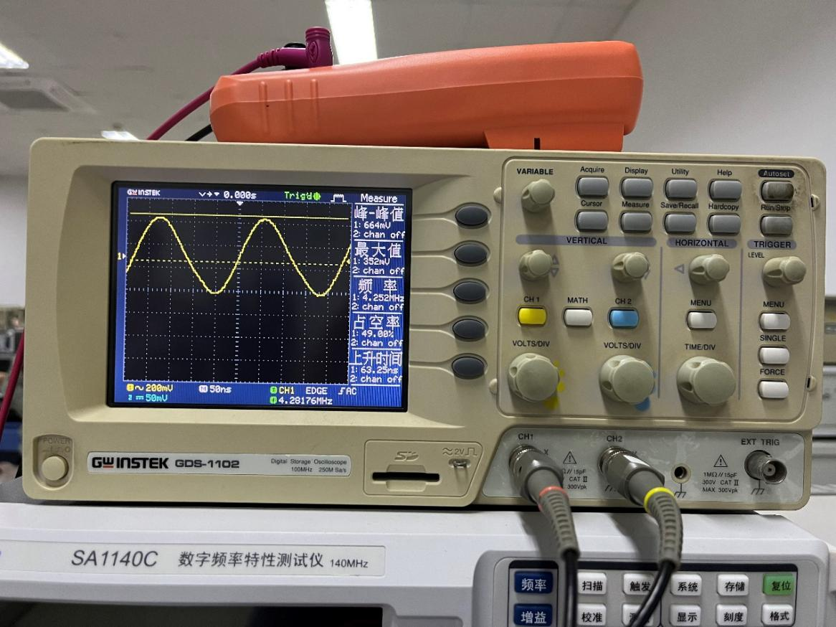

2（2）断开开关6K03（即去掉变容二极管及其偏置电路），测量并记录此时的振荡频率fosc。

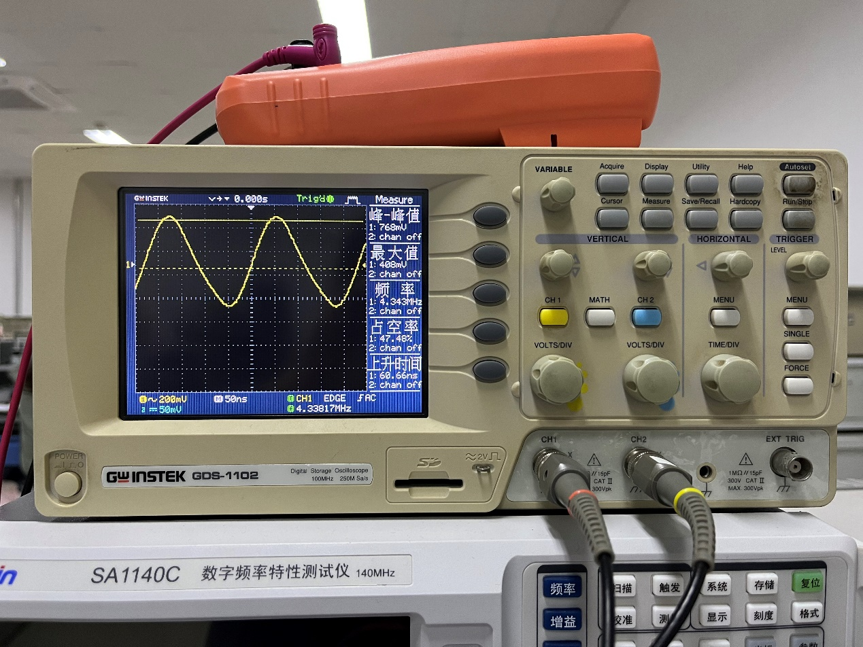

去掉变容二极管后，总电容值减小，输出波形频率将随之升高。记录结果=4.3Mhz，符合分析。

2（3）接通开关6K04（即在回路电容C5两端并联一已知电容Ck，Ck=6C10=20pF，记录此时的振荡频率fk。

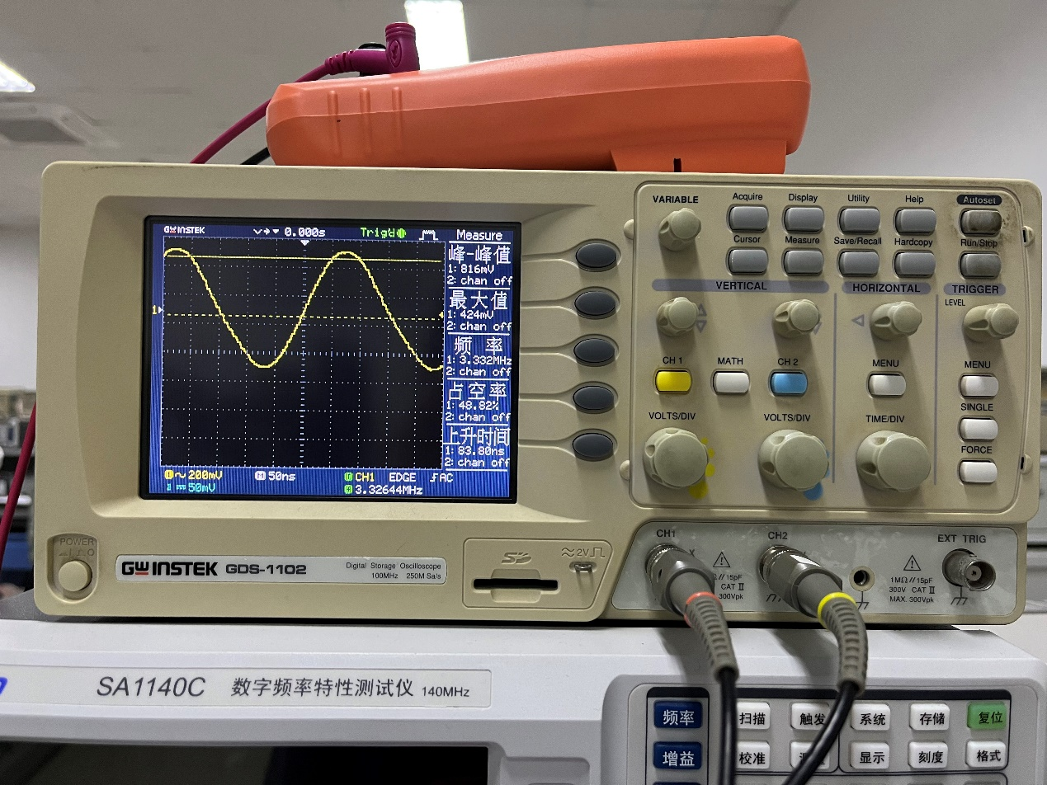

记录结果fk=3.3Mhz

2（4）计算并填入上面表格内，从而绘制变容二极管的-v特性曲线。

由得；又由得出的代入数据绘出曲线如下

2（5）由Cj-v图像求出Vq=4V时的斜率Sc，根据式计算频率调制灵敏度。

3）观察调频信号的波形

（1）闭合开关6K02,6K03，调整6W02，使Vq=4V，调整6W01，使输出信号的波形正常。

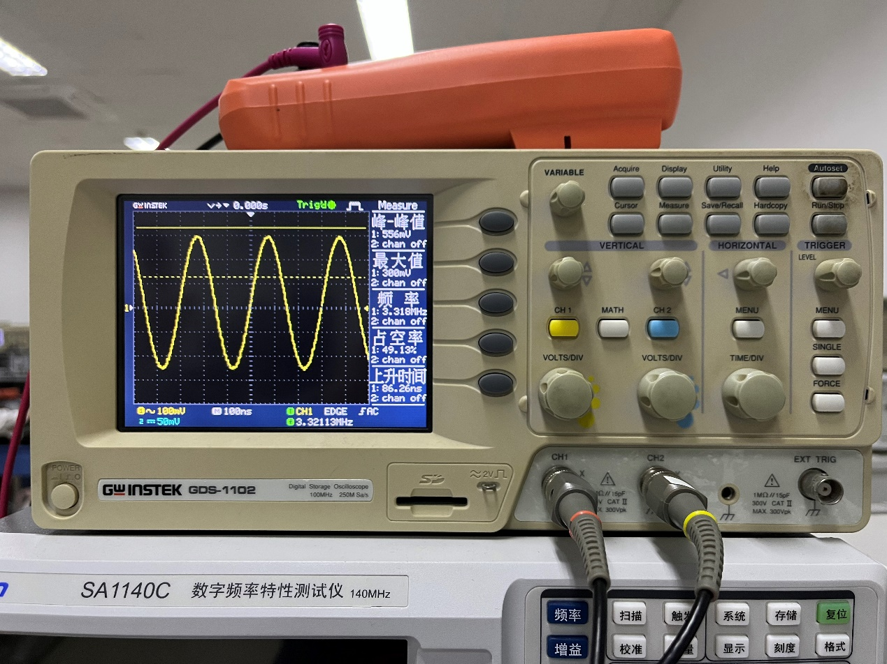

得到波形如图

（2）在6IN01处接入调制信号并调整音频信号，使输出电压幅度Vpp<2V，观察输出的调频信号波形。适当调整调制信号电压的幅度，观察调频信号波形的变化。

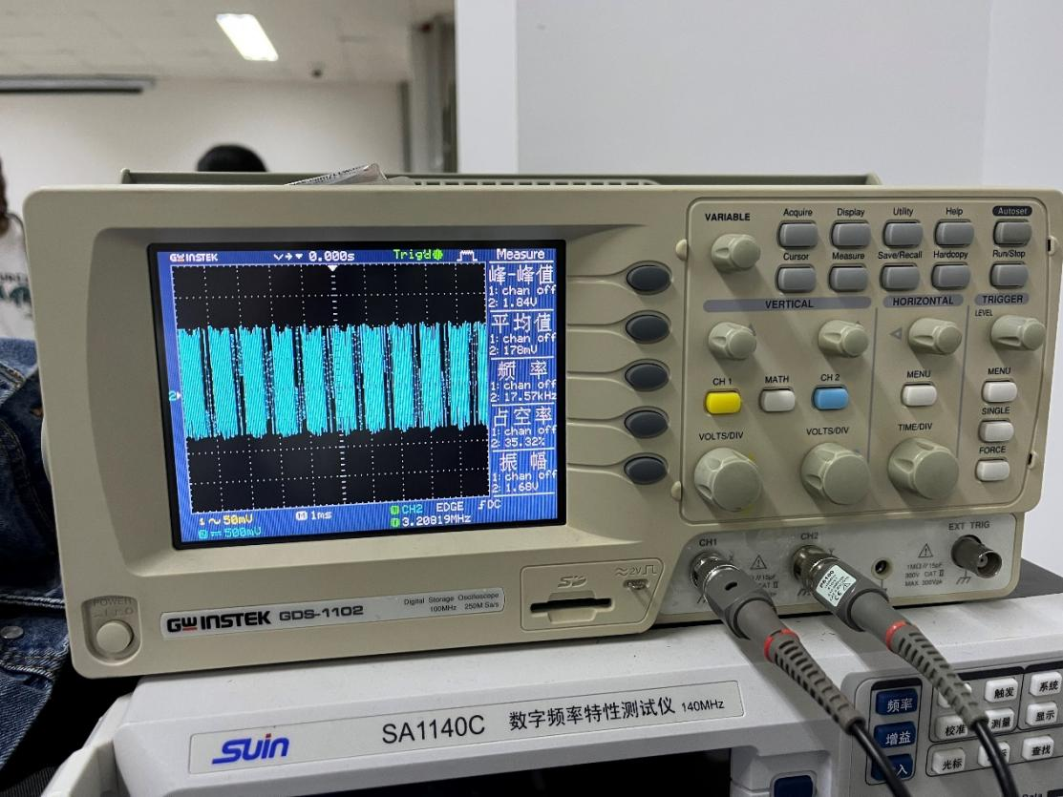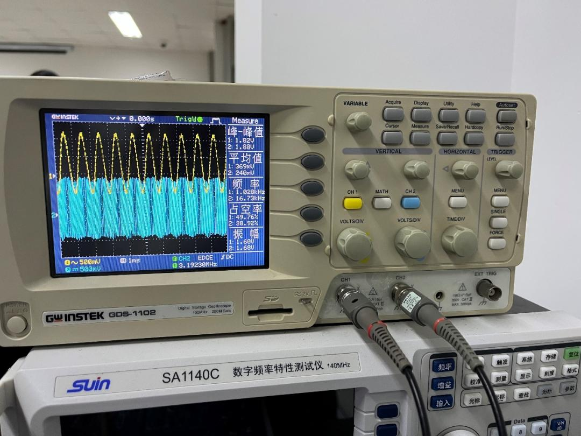

4）观察调制信号电压对调频信号中心频率的影响，首先令=0V，测量此时输出信号的振荡频率，改变使其由小增大，观察输出信号的变化趋势。

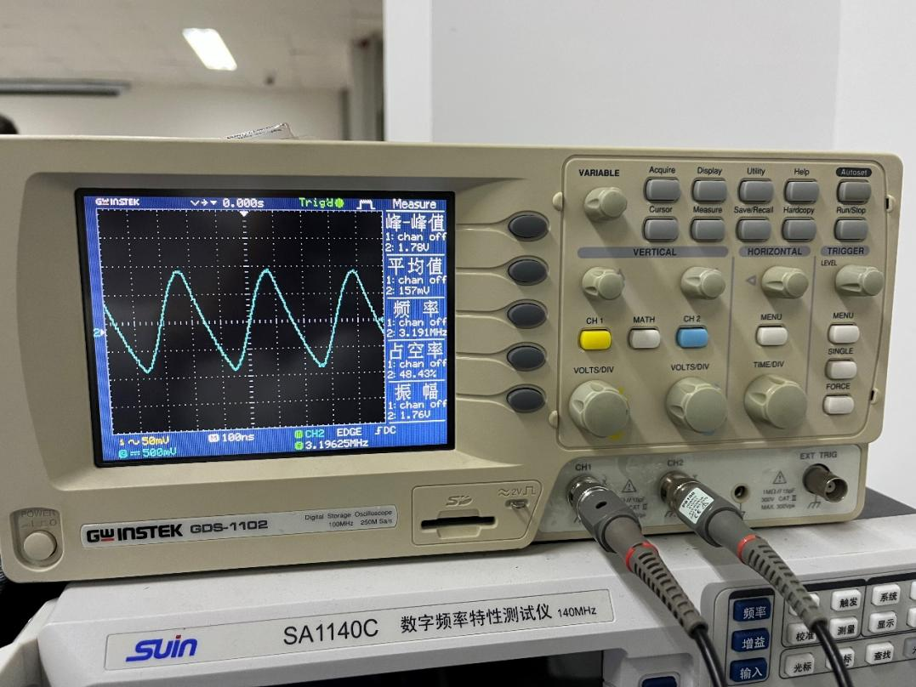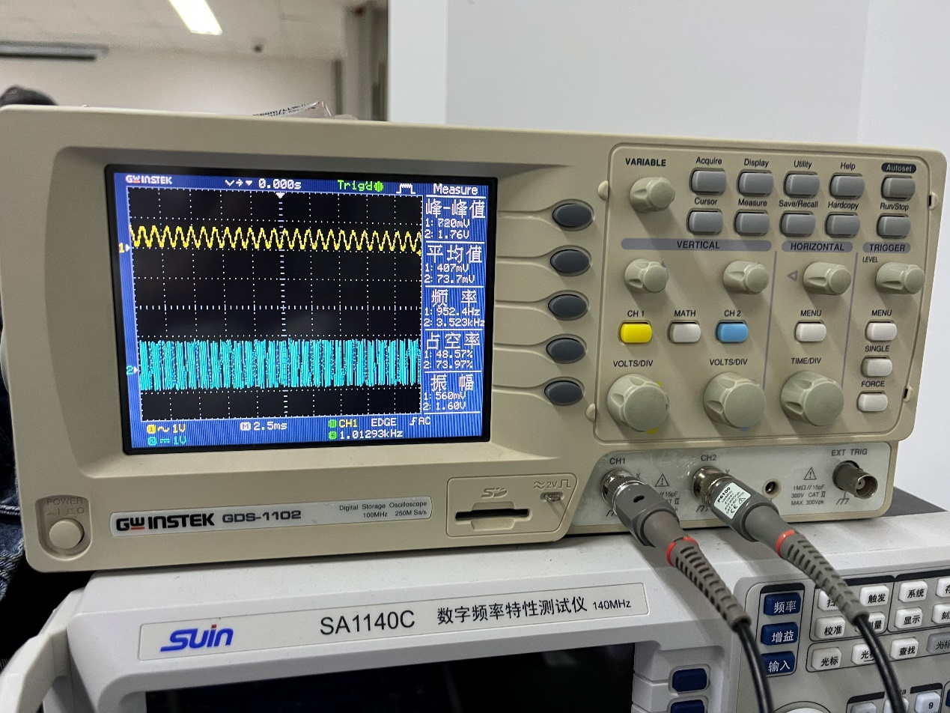

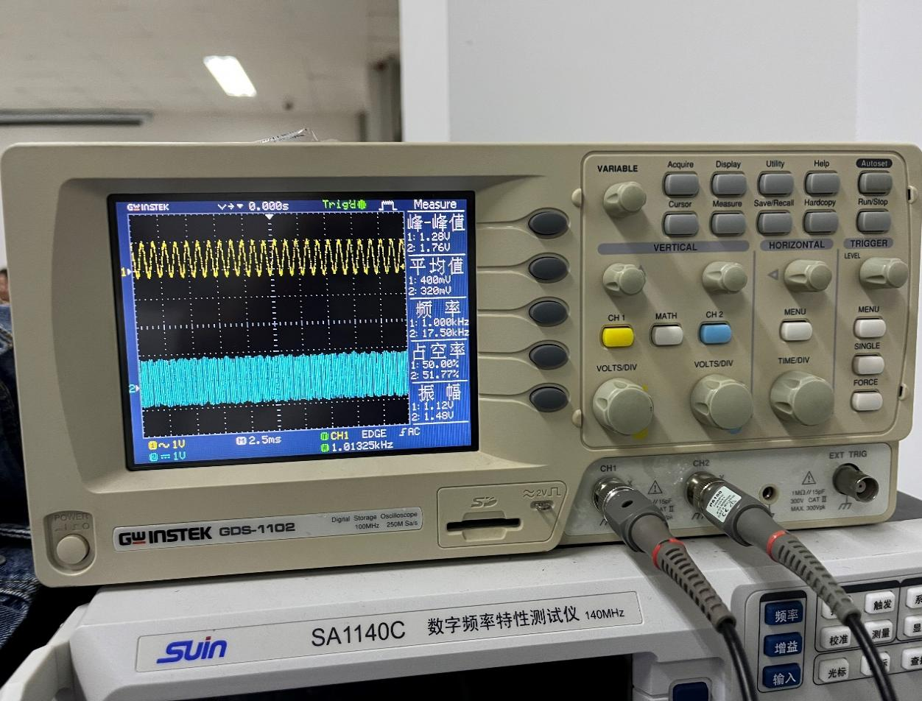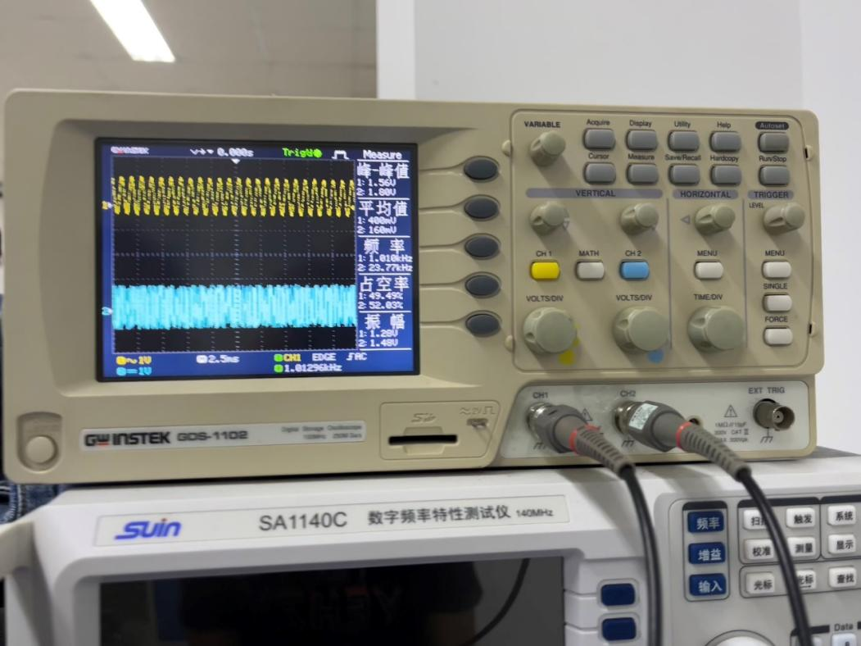

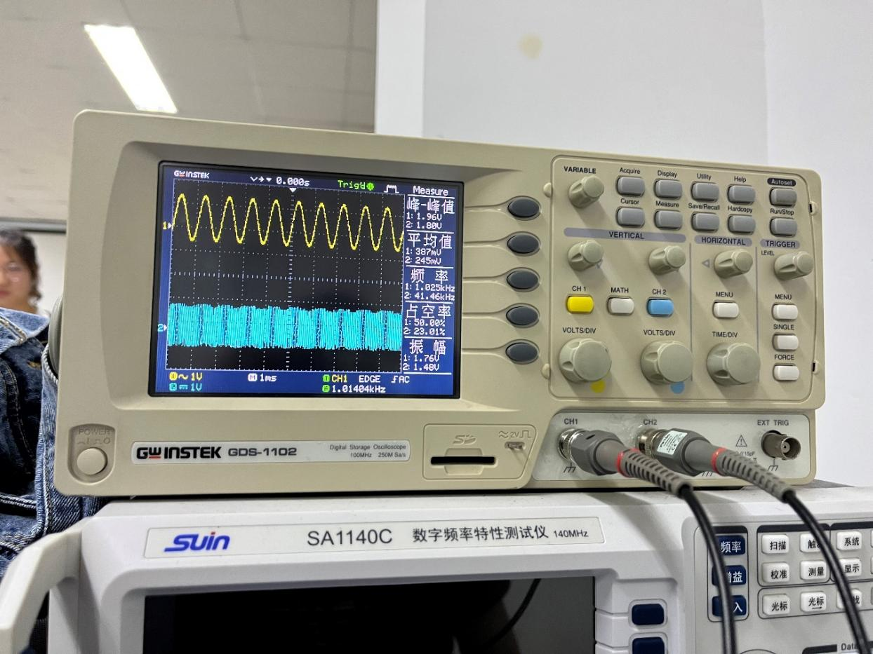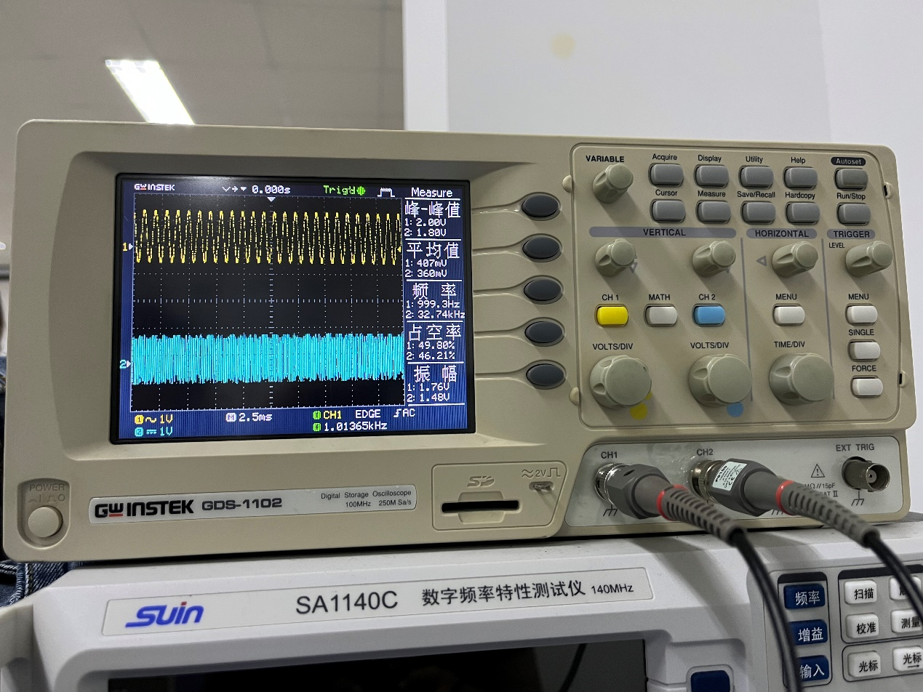

分析数据可知，随着的增大，频率也在不断增大。这是因为=0时，输出调频波的频率是中心频率。当逐渐增大时，由输出频率调制的公式 $f\left(t\right)={fc (1+mcosΩt)}^{n/2}$ 可知输出的信号频率偏移值将会随之增大，反应在示波器上就是曲线变得稀疏程度越大。

**实验4.10 乘积型相位鉴频器实验**

**【实验目的】**

1、进一步理解鉴频的基本原理及实现方法

2、掌握乘积型相位鉴频器的工作原理、实现电路与测量方法

3、进一步掌握频率特性测试仪的使用方法

**【实验仪器与设备】**

低频信号发生器、高频信号发生器、万用表、示波器、频率特性测试仪和实验模块10——同步检波相位鉴频器。

**【实验原理】**

1、原理简介

（1）鉴频器

鉴频器是能对调制信号进行解调的电路，能够从频率已调波中不失真的还原出原调制信号，也就是将载波频率的变化转化为电压的变化，能将输入调频波的瞬时频率的变化变换成了输出电压的变化。也就是能够实现下图的功能：

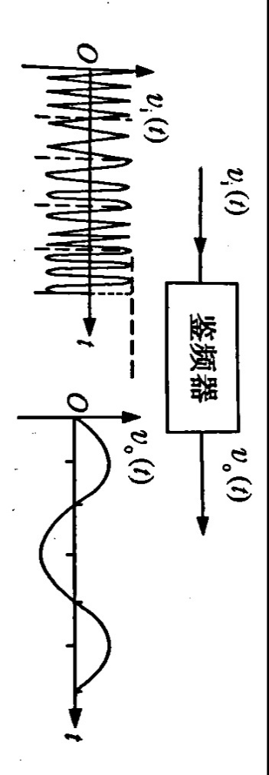

鉴频器的主要指标有线性鉴频范围（）和鉴频灵敏度（）。其中线性鉴频范围是鉴频特性曲线中近似直线段的频率范围，如下图所示：

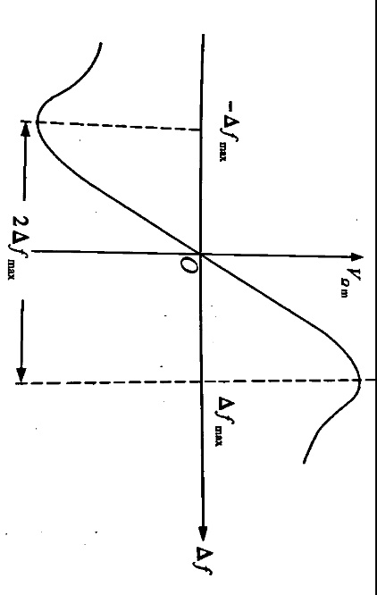

此图表明了鉴频器不失真解调时所允许的频率变化范围，也可以成为“鉴频器的带宽”。

鉴频灵敏度是在中心频率处的斜率，也就是

。

1. 乘积型相位鉴频器

其基本原理图如下：

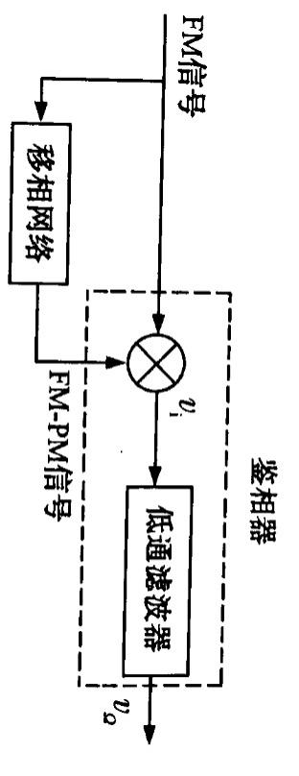

①移相网络

移相网络通常由和RLC单谐振回路组成。

其基本原理图如下：

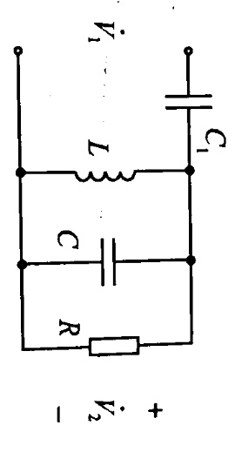

根据电路特性能够求出此时电路的幅频和相频特性：



于是能够得到此时移相网络的输出为



②相位鉴频器工作原理

乘积型相位鉴频器的原理图如下所示：

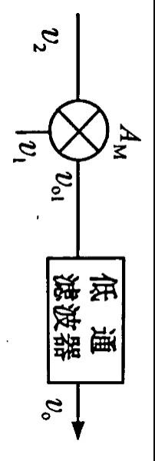

此时输入的信号



当幅度均较小时，得到的输出为

在基本线性的区域时，得到的输出近似为

当幅度较小，而为大信号时，得到的输出为

当、均为大信号时，得到的输出为，在近似线性的区域内得到的输出为

**【Multisim仿真】**

在Multisim电路窗口中，创建如下图所示的电路，虚拟四踪示波器的连接如图所示。检查无误后，单击“仿真”按钮。调电感L2的大小，使输出波形不失真，从示波器中观察并记录节点1、2、3、4的波形，并说明器件C2、C3、R3、L1及C1、R4的功能。



节点1：

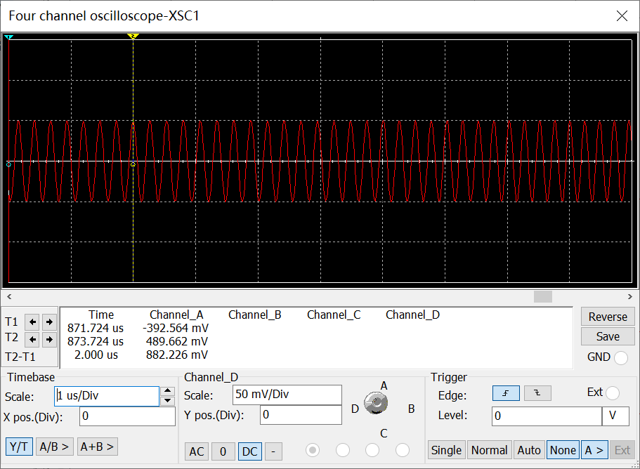

节点2：

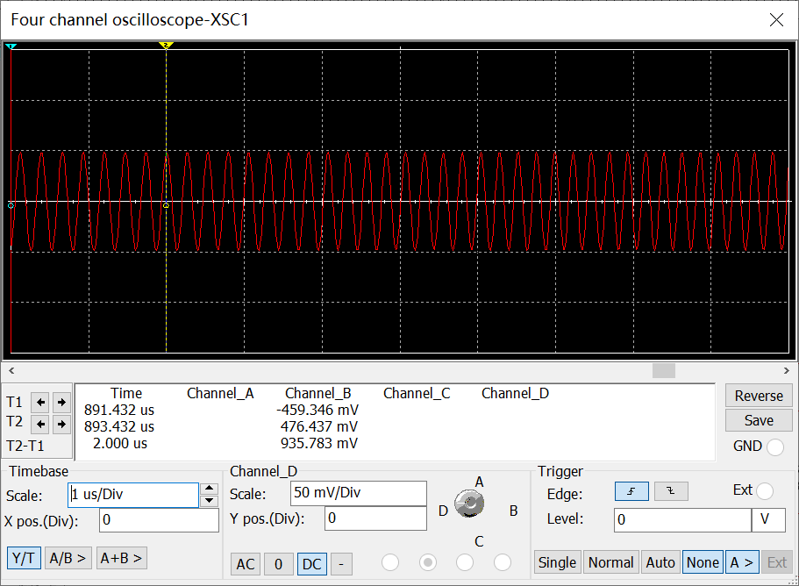

节点3：

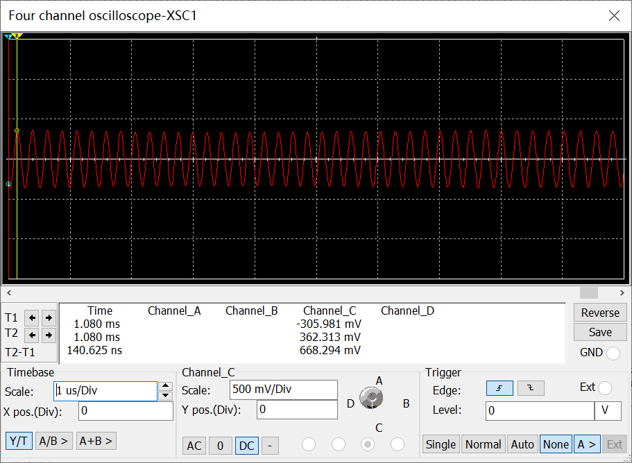

节点4：

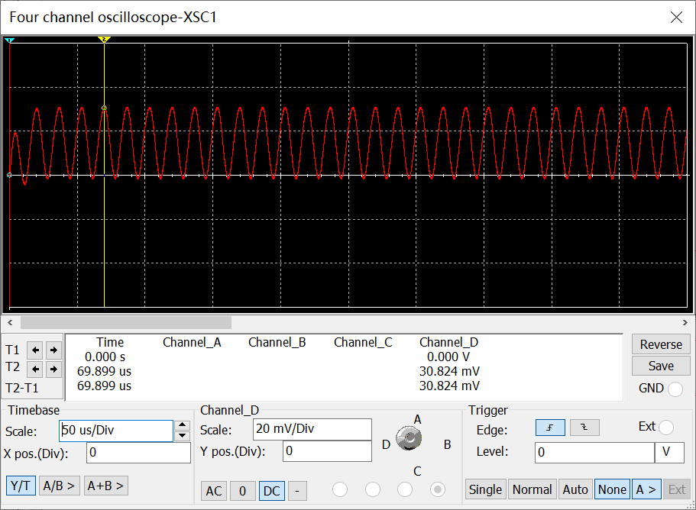

C2的作用：隔直流

C3的作用：过滤高频

R3的作用：由电流产生电压

L1的作用：过滤低频分量

C1的作用：滤除低频分量

R4的作用：限流电阻

【实验具体内容】

【任务一】用示波器测量鉴频特性曲线

1、熟悉实验模块10，分析电路中各个元器件的作用及其在电路板上的位置。正确连接电路，检查无误后接通电源。

2、适当调整调频波输出，并调整中周，使得移相网络谐振于FM信号中心频率，此时输出的波形如下：

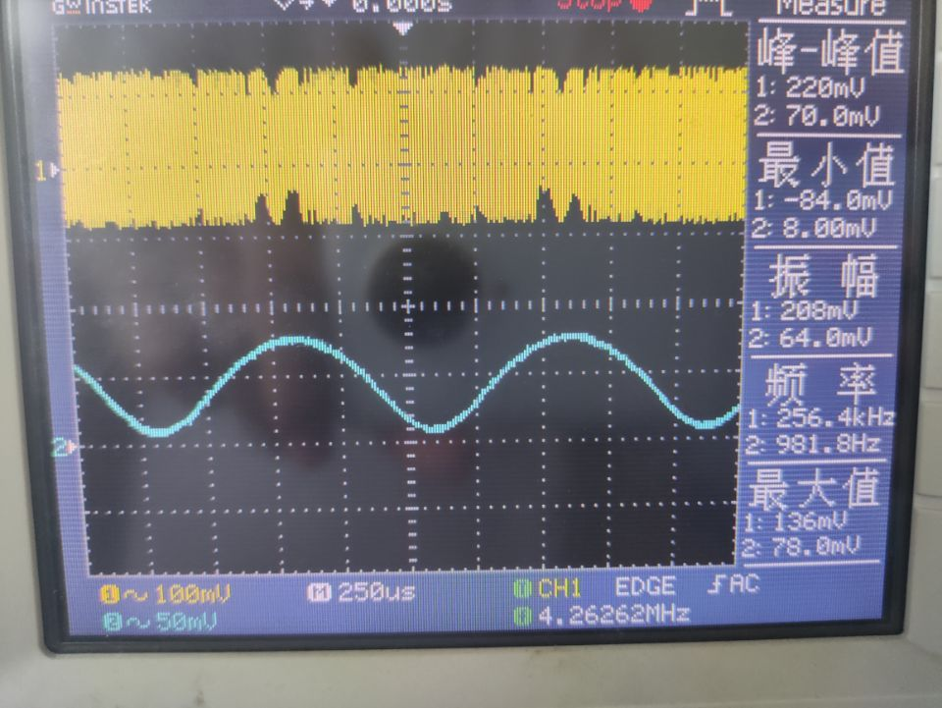

此时输出端有良好的低频调制信号波形。

3、观察鉴频输出的波形

选择不同的电阻，观察并记录鉴频输出的变化情况，

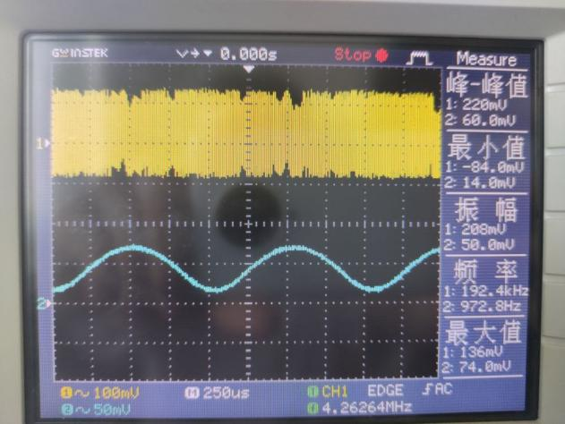

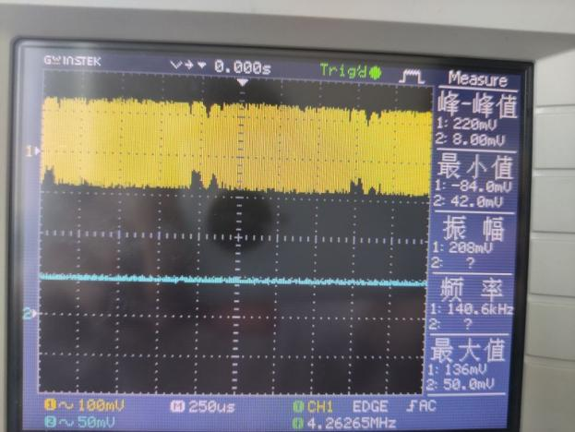

改变输入调频波信号的幅度，观察并记录鉴频输出的变化：

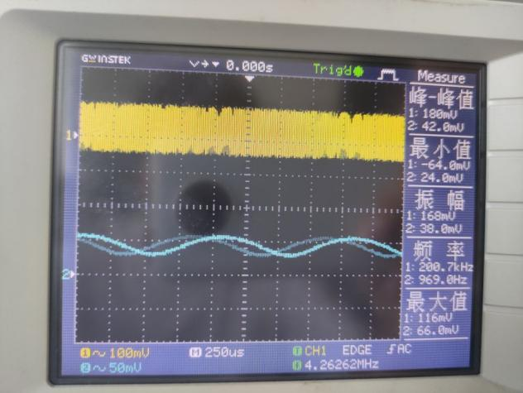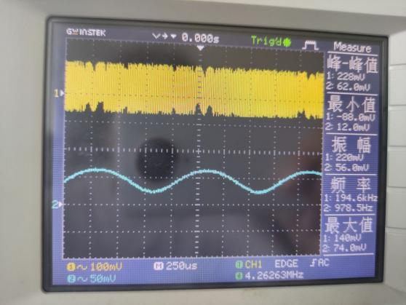

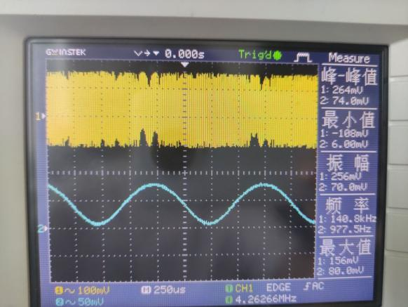 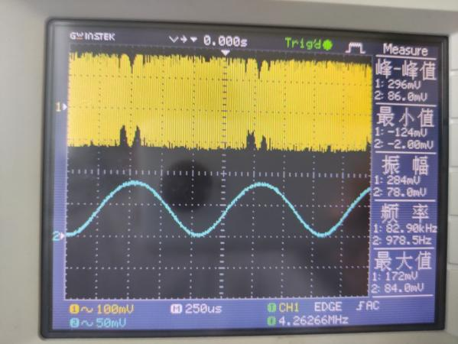

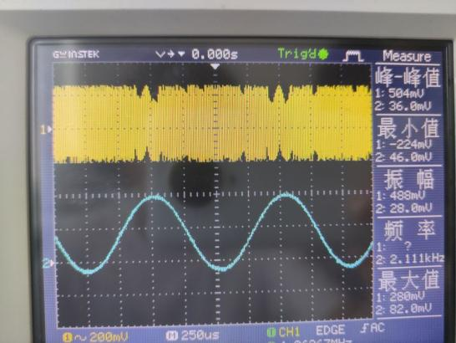 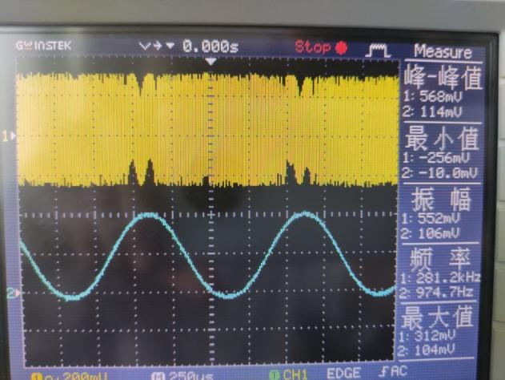

发现随着Vpp的增加，得到的输出波形的幅值也在不断增大，这是因为输出信号的波形为，随着Vpp的增加，V1m逐渐增大，Vo也逐渐增大。

【任务二】

用频率特性测试仪测量鉴频特性曲线。

因为时间原因（开始板子全都是坏的，等了一个多小时才有了能用的板子）用频率特性仪没有得到良好的鉴频特性曲线，但是示波器可以观察到。

使用频率特性仪输出一个从3.6MHz到4.4MHz的扫频信号，中心频率为4MHz，然后再将其接到此时电路的输入中，然后观察此时示波器的输出，并且调整中周使得此时的线性区中心与中心频率4MHz重合，得到的波形如下所示：

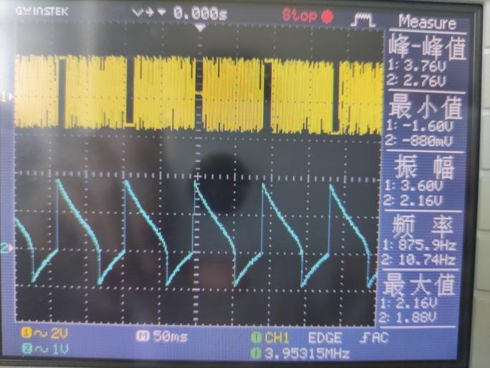

发现在一个扫频周期内，得到的输出特性曲线有一段线性区，其他为非线性的，这是因为不管V1V2是大信号还是小信号，得到的输出都会有一段近似线性的区域，因为

当幅度均较小时，得到的输出为

在基本线性的区域时，得到的输出近似为

当幅度较小，而为大信号时，得到的输出为

当、均为大信号时，得到的输出为，在近似线性的区域内得到的输出为

从而能够发现均有一段线性区域。